备战2019年中考2016-2018年统一命题省中考真题分项解析汇编
专题14 电功率和电热 安全用电
一、单选题
1．如图所示的用电器中，利用电流热效应工作的是
A. 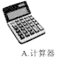B. 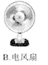C. 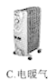D. 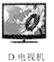
2．物理学中研究一个变量与多个变量之间的关系时，常常采用控制变量法。下列探究实验中，需要控制电流不变的是 。（选填选项前的字母，至少有一个选项正确）
A. 探究并联电路中电源两端电压与各支路两端电压的关系
B. 探究电流通过导体产生的热量与导体电阻的关系
C. 探究串联电路中电源两端电压与各用电器两端电压的关系
D. 探究通电螺线管外部磁场强弱跟螺线管线圈匝数的关系
3．下列家用电器中，利用电流热效应工作的是
A. 电视机 B. 电热水器 C. 抽油烟机 D. 电冰箱
4．有两个额定电压相同的电热水壶甲和乙，甲的额定功率为1800W，乙的额定功率为1200W．两个电热水壶都正常工作时，下列说法中正确的是（ ）
A. 甲电热水壶两端的电压较高 B. 电流通过甲电热水壶做功较快
C. 通过两个电热水壶的电流相等 D. 相同时间内，两个电热水壶消耗的电能一样多
5．下列用电器中，利用电流热效应工作的是（ ）
A. 电暖气 B. 计算器 C. 电视机 D. 笔记本电脑
6．下列做法中符合安全用电要求的是（ ）
A. 用电器电线绝缘皮破损了仍继续使用
B. 在未断开电源的情况下更换灯泡
C. 在家庭电路中安装空气开关或保险丝
D. 在高压线附近放风筝
7．在家庭电路中，从进户开始要顺次安装下列元器件再接用电器，其先后次序正确的是( )
A. 电能表、保险装置、总开关
B. 电能表、总开关、保险装置
C. 保险装置、电能表、总开关
D. 总开关、电能表、保险装置
8．在使用图所示的插线板时发现：只有在开关闭合时，指示灯才能发光，插孔才可以提供工作电压：即使指示灯损坏，开关闭合时插孔也能提供工作电压。下图中插线板电路连接符合上述现象及安全用电要求的是（ ）
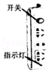
A. 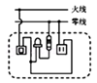 B. 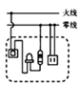 C. 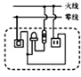 D. 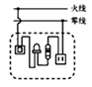
9．中国选手张湘祥在奥运会上获得男子举重62kg级冠军，挺举成绩是176kg，图为他比赛时的照片。他在挺举过程中对杠铃做的功最接近（ ）

A. 600J B. 1200J C. 1800J D. 3400J
10．下图所示过程发生化学变化的是（ ）
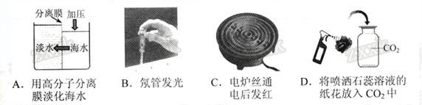
A. A B. B C. C D. D
11．.生活中的下列做法合理的是
A. 医院里用紫外线灯灭菌 B. 用湿布擦拭正在发光的台灯
C. 经常用钢丝球擦洗铝锅 D. 发霉的大米多淘洗几次食用
12．12．如图与电有关的设备中，下列说法正确的是（ ）
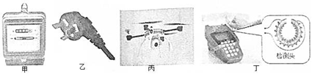
A. 甲图中的电能表是用于测量用电器电功率的仪表
B. 乙图中三角插头的其中一个脚与用电器金属外壳连接
C. 丙图中无人机的电动机在工作时将机械能转化为电能
D. 丁图中POS机检测头利用的电磁感应原理是安培首先发现的
13．13．【2017•山西卷】酒驾易造成交通事故，利用酒精测试仪可以检测司机是否酒驾，其电路原理如图甲所示．R₁为“气敏传感器”，它的电阻值与它接触到的酒精气体浓度的关系如图乙所示，R₂为定值电阻，阻值为60Ω，电源电压恒为12V．若酒精气体浓度≥0.2mg/mL时，则判定被检者为酒驾．以下说法正确的是（ ）
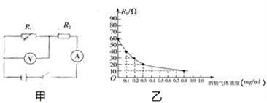
A. 被检者的酒精气体浓度越高，电流表示数越小
B. 电流表的示数为0.12A时，判定被检者为酒驾
C. 电压表示数为3V时，R₂消耗的电功率为0.45W
D. 被检者酒精气体浓度为0.2mg/mL时，电压表的示数是4V[来源:Z§xx§k.Com]
14．（2017山西卷）下列数据是小明对教室中相关物理量的估测，其中最接近实际的是
A. 室温约48 ℃
B. 一张理综答题卡的质量约500 g
C. 门的高度约为4 m
D. 一盏日光灯的额定功率约40 W
15．如图所示，是创新小组设计的汽车油量显示仪的电路原理图，其中电源电压恒定为6V，定值电阻R₀为5Ω，油量表实质上是量程为0~3V的电压表。R为压敏电阻，其电阻值与油箱中油量的关系如下表所示。下列说法中正确的是( )
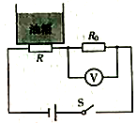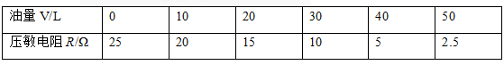
A. 油箱中油量增多时，压敏电阻R的阻值变大
B. 电压表示数为3V时，油箱中的油量为50L
C. 油箱中油量为20L时，R₀两端的电压为1.5V
D. 油箱中油量减少时，电路消耗电能的总功率变大
16．关于安全用电，下列说法正确的是( )
A. 更换灯泡前应断开电源开关
B. 使用绝缘皮破损的电线供电
C. 在高压输电线附近放风筝
D. 用湿抹布擦发光的灯泡
17．“注意安全，珍惜生命”是大家的共同心愿。下列一些做法符合用电安全的是
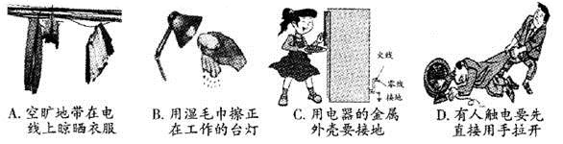
A. A B. B C. C D. D
18．如图所示是某同学设计的家庭电路，电灯开关已断开．下列说法正确的是（ ）
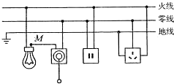
A. 灯泡和两孔插座是串联的 B. 试电笔接触M点，氖管不发光
C. 开关和三孔插座的连接都是错误的 D. 试电笔插入两孔插座的左孔，氖管发光
19．【2017•河南卷】如图所示，从甲地通过两条输电线向乙地用户供电，若甲地电源电压恒为U，输电线的总电阻为r，当乙地用户用电时，下列说法正确的是（ ）
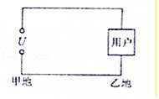
A. 用户使用的用电器两端电压为U
B. 输电线上消耗的电功率为
C. 当用户使用的用电器增多时，用电器两端的电压升高
D. 当用户使用的用电器增多时，输电线上因发热而损失的功率增大
20．在如图所示的实物电路中,电源电压恒为3V,滑动变阻器的规格为“1001A”,灯泡上标有2.5V1W”的字样,闭合开关后调节滑动变阻器的滑片,在保证各元件安全的情况下,下列说法正确的是（ ）
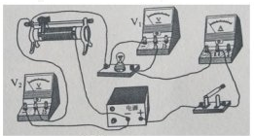
A. 小灯泡正常发光时的电阻为2.50
B. 向右移动滑片时,电压表V₁的示数变小,小灯泡亮度变暗
C. 向右移动滑片时,电压表V₂与电流表A的示数之比不变
D. 让小灯泡正常发光1min,滑动变阻器产生的电热为12J
21．如图所示，电源电压恒为4.5V，灯泡L标有“4.5V 2.25W”字样（不计温度对灯丝电阻的影响），滑动变阻器R最大阻值为50Ω，电压表量程为“0-3V”，电流表量程为“0-0.6A”,。在电路安全的情况下，下列说法正确的是（ ）
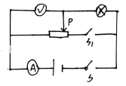
A. 将滑片P移到R的最左端，闭合开关S、S₁，电压表读数超过量程
B. 灯泡L正常发光时的电阻为7.5Ω
C. 只闭合开关S，该电路的最大功率是2.7W
D. 只闭合开关S，滑动变阻器的取值范围是0-18Ω
22．有关电和磁的知识,下列说法正确的是（ ）
A. 玩要的儿童可以将手指塞进插座孔
B. 发电机是利用电磁感应原理制成的
C. 通电螺线管外部磁场与条形磁体的磁场不相似
D. 验电器是利用同种电荷相互吸引的原理制成的

二、多选题
23．23．如图所示的电路中，R₁、R₂均为定值电阻，实验时，干电池两端电压会随电路中 电阻的变化而改变．在不拆改电路的情况下，下列选项中的探究问题，利用这个电路进行实验能完成的是（ ）
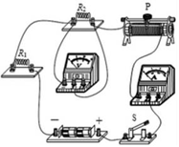
A. 电路中的电流一定时，电阻两端的电压与电阻成正比吗？
B. 电阻一定时，通过电阻的电流与电阻 两端的电压成正比吗？
C. 电阻两端电压一定时，通过电阻的电 流与电阻成反比吗？
D. 电阻一定时，电阻消耗的电功率与电阻两端的电压的平方成正比吗？
24．（2017•北京卷）小林想测量小灯泡的额定功率及正常发光时的电阻，小灯泡的额定电压为 2.5V，实验 电路如图甲所示。实验中，当电压表示数为 2.5V 时，电流表示数如图乙所示。 根据实验过程及现象，下列四个选项中，判断正确的是
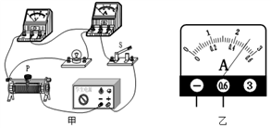
A. 为使小灯泡正常发光，电压表示数应为 2.5V
B. 图乙中的电流表示数为 2.5A
C. 小灯泡正常发光时的电阻为 5Ω
D. 小灯泡的额定功率为5W
25．小辉想探究电流通过电阻时产生的热量与哪些因素有关。他连接了如图所示的电路进行实验，其中两个完全相同的烧瓶内分别装有质量相等、初温均为25℃的煤油，阻值为5Ω和10Ω的电阻丝R₁、R₂．闭合开关一段时间后，记录此时两个温度计的示数。根据上述实验，下列说法中正确的是（ ）
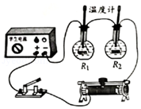
A. 此实验探究的是热量与电阻的关系
B. 此实验探究的是热量与电流的关系
C. 此实验探究的是热量与时间的关系
D. 此实验中用温度计示数变化的大小反映产生热量的多少
26．如图甲所示电路，闭合开关S后，将滑动变阻器的滑片P从一端滑到另一端，R₁、R₂的U～I关系图象如图乙所示：在上述过程中，滑片P从任意一点滑动到另外一点时，电流表A的示数变化量为△I，电压表V₁、V₂的示数变化量分别为△U₁、△U₂，R₁、R₂的功率变化量分别为△P₁、△P₂，则（ ）
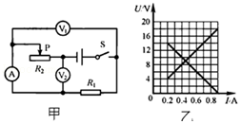
A. R₁的阻值为70Ω B. 电源电压是18V
C. |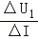|=|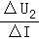|总成立 D. |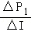|=|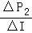|总成立
27．当定值电阻 R 两端的电压由U₁（U₁ 0 ）增大到U₂时，通过它的电流由I₁增大到 I₂。电压增加量 U  U₂U₁，电流增加量 I  I₂ I₁，电功率增加量为 P ，则
A. R=ΔU/ΔI B. R=ΔU/（I₁+I₂）
C. ΔP=ΔUΔI D. ΔP=ΔU（I₁+I₂）
28．.如图所示，电源电压不变，a、b、c为电流表或电压表。只闭合S₁时，a表无示数，b表有示数。S₁、S₂都闭合时，滑片P向右滑动，c表的示数不变。下列判断正确的是
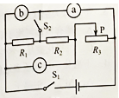
A. a表是电压表
B. 先闭合开关S₁，再闭合S₂，电路中的总电流变大
C. 只闭合S₁，P向右移动，R₂两端的电压变化量与电流变化量的乘积大于其电功率的变化量
D. 开关均闭合，电路的总功率为P₁；若将c表换成另一种电表，再闭合S₁、S₂，电路的总功率为P₂，则P₂ > P₁
29．（双选）为了研究热敏电阻对电路的影响，小李设计了如图所示的电路。电源电压保持不变，R为定值电阻，R₁为热敏电阻，其阻值随温度的升高而减小。闭合开关后，小李在热敏电阻R₁上擦了一些酒精，用扇子对着它扇风时，下列说法中正确的是（ ）
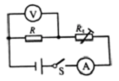
A. 电流表示数变小
B. 电压表示数变大
C. 电压表与电流表示数之比变小
D. 电路的总功率变小

三、填空题
30．在如图所示的电路中，电源电压恒为12V，定值电阻R为50Ω，滑动变阻器的最大值为50Ω，小灯泡上标有“6V”字样，不考虑灯丝电阻变化。若开关S、S₁、S₂都闭合，当滑片P在b端时，电流表示数为___________A。若开关S闭合，S₁、S₂都断开，当滑动变阻器接入电路的阻值为20Ω时，电流表的示数为0.4A，则小灯泡的额定电功率是___________W。
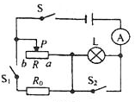
31．如图所示电路中，电源电压保持不变，电阻R₁与R₂的阻值之比为2：1．开关S断开时，R₁与R₂的电功率之比为_____：开关S闭合前后，电压表两次的示数之比为_____。
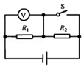
32．下面是两则科技新闻：①“天眼一FAST”第一次发现了一颗距地球4000光年的毫秒脉冲星；②我国新能源汽车产业发展迅速，锂电池单体能量密度已达230W•h/kg其中“光年”是_____的单位，“W•h”是_____的单位。（填物理量名称）
33．一只电烙铁铭牌上标着“220 V 100 W”的字样，它正常工作时，电压是________V，电阻是________Ω.
34．家庭中的电灯、电视机和电冰箱等用电器都是_______联在电路中的。小明家中一周前后电能表示数如图所示，他家这周消耗了________kW·h的电能。
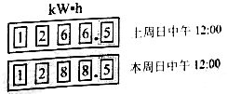
35．.小明一家外出旅游，出门时电能表示数为，回来时为，这期间消耗了______度电。这些电能可使标有“220 V 25 W”的灯泡正常工作______h。
36．一天小明家中的IC电能表上的余额用完了，电能表便切断了电路，小明的父亲将存有300元的IC卡插入电能表，电路又接通了，此时电能表的示数为，小明家所在地每度电的电费是0.6元，300元电费可用电 kW•h，为防止电能表再次切断电路，小明家应在电能表的示数为 前为IC卡电能表充值．
37．【2016·河南卷】在如图所示的电路中，定值电阻的阻值R₀和电源电压U均为已知。在a、b间接入一个未知电阻R_{x}，闭合开关，电压表的示数为U_{x}，则由已知量和测得量可以推出：R_{x}＝___，R_{x}的电功率P_{x}＝___。
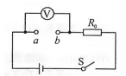
38．【2017•河南卷】图为一电热饮水机的电路简图，其额定电压为220V，具有“加热”、“保温”两种功能，对应功率分别为400W和40W．当开关S₁、S₂均闭合，饮水机处于__________（选填“保温”或“加热”）状态，R₁的组值为_______Ω；用饮水机给2kg的水加热，当水温升高50℃，水吸收的热量为_____J．[c_{水}=4.2×10³J/（kg•℃）]．
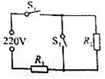
39．在如图所示的电路中，电阻R₁=10Ω,R₂=20Ω，电源电压保持不变。当开关S₁、S₃断开，S₂闭合时，电流表的示数为0.2A。当开关S₁、S₃闭合，S₂断开时，电流表的示数为_________A，R₂的电功率为_________W。为了保障电路安全，____________两个开关不能同时闭合。
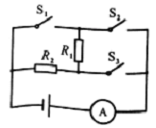
40．如图所示电路中，电源电压恒为6V，R₁=30Ω，只闭合开关S时，电流表示数为_______A；同时闭合开关S、S₁，电流表示数为0.5A，则通电1分钟电阻R₂产生的热量为________J。
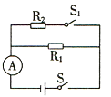

四、实验题
41．小阳为测量额定电压为2.5V的小灯泡在不同电压下的电功率及观察小灯泡的发光情况，连接了如图所示的电路。
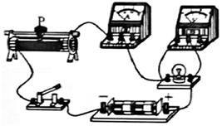
（1）闭合开关前，滑动变阻器的滑片P应放置在_______端。（选填“左”或“右”）
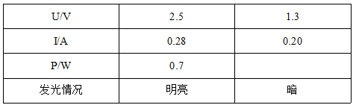
（2）小阳的实验记录如上表所示，则小灯泡两端电压U=1.3V时的电功率P=_____W。
（3）由上表的实验记录你还能得到的结论：_______________________。（写出一条即可）
（4）利用如图所示实验电路还可以进行的实验有：_________________。（写出一个即可）
42．用如图所示的装置探究“电流通过导体产生的热量与电流的关系”，相同烧瓶内装满了煤油。
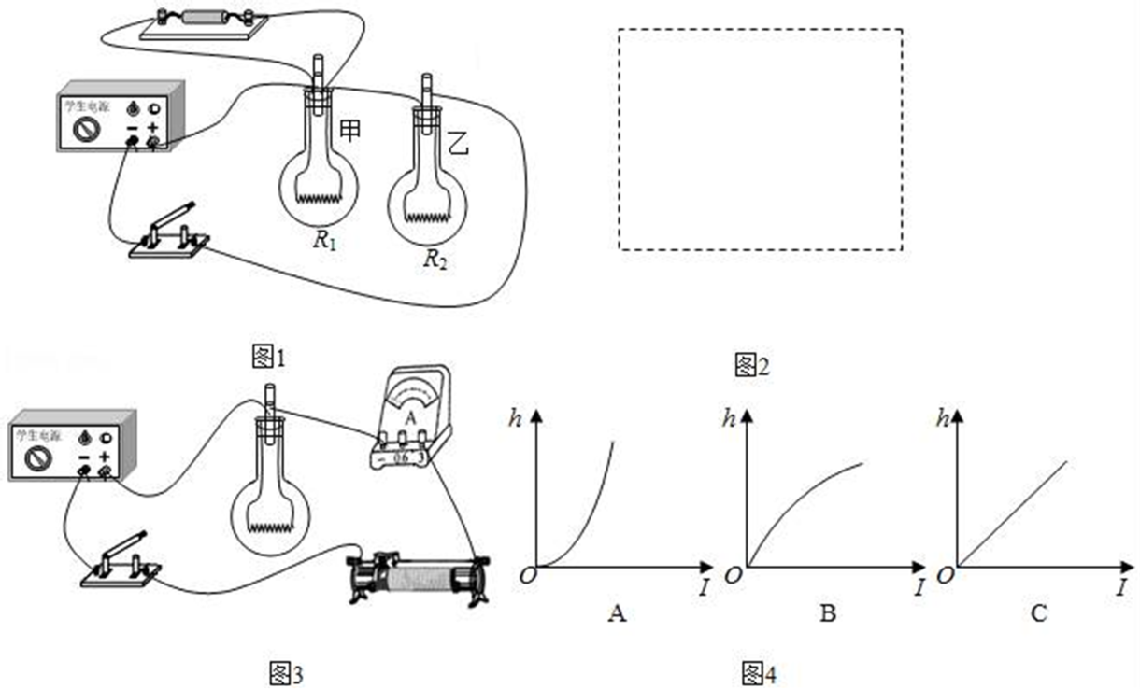
（1）烧瓶中装入的煤油是_______（选填“导体”或“绝缘体”）。
（2）请根据实物电路，在虚线框如图内画出对应的电路图。_____
（3）为达到实验目的，选用的两电阻丝R₁与R₂的阻值应_______，通过R₁的电流_______通过R₂的电流。
（4）通电一段时间后，乙烧瓶中玻璃管内液面上升的高度较大，说明_______。
（5）小红用如图示的装置，进一步探究“电流通过导体产生的热量与电流的关系”，经多次实验测量，收集实验数据，绘制了烧瓶中玻璃管内液面上升的高度h与电流的关系图象，根据焦耳定律可知，如图中能正确反映h﹣I关系的是_______。
（拓展）用Q=I²Rt可以算电流通过任何用电器产生的热量，能用Q=UIt计算电流通过任何用电器产生的热量吗？请用实例说明原因_______
43．小明利用如图所示的实验器材“测量小灯泡的额定功率”，已知电源电压恒为6 V，小灯泡正常工作时的电压为3.8 V，电阻约为12 Ω，滑动变阻器的规格为“20 Ω 2 A”．
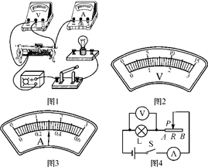
(1)请用笔画线代替导线，将如图实物电路连接完整____________．
(2)正确连接电路后，用开关试触，灯泡不亮，电压表瞬间满偏，电流表指针几乎不动，电路的故障是________________．(电路只有一处故障)
(3)排除故障后，继续实验，闭合开关，移动滑片，当电压表的指针在某电压值时______(请在如图中标出相应的电压值)，小灯泡正常发光，电流表的示数如图所示，小灯泡的额定功率是________W.
(4)测量完灯泡的额定功率后，小明又测量了几组数据，计算后发现灯丝电阻随其两端电压的增大而增大，原因是________________________．
【评估】小红也利用上述器材对该小灯泡的额定功率进行了测量，实验电路图如图所示，实验结束后，两人对实验进行了交流与评估．
(5)小红的实验结果误差较大，理由是___________________________________________.
(6)小明的实验更不容易操作，理由是___________________________________________.

五、计算题
44．图为某电热器的电路原理图，通过将开关S置于不同的位置，可以实现“加热”和“保温”两种状态的变换，对应的额定功率分别为800W和40W。
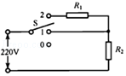
（1）将开关S接“1”时，电热器处于_____（选填“加热”或“保温”）状态。
（2）电热器在加热状态下正常工作，将0.5kg初温为20℃的水加热到100℃，需要多长时间______？（（水的比热容为4.2×10³J/（kg•℃），假设电能全部转化为水的内能）
45．某电热水器的铭牌如下表所示，现将水箱装满水，电热水器正常工作时，把水从20°C加热到60°C．已知c_{水}=4.2×10³J/（kg•℃），不计热量损失，求：
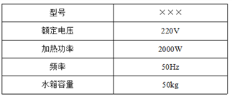
（1）水吸收的热量；
（2）加热所需要的时间。
46．.如图所示，电源电压不变，小灯泡L的额定电压为10 V，滑动变阻器R₁的规格为“10 Ω 1 A”。 闭合开关，当滑片P置于距左端三分之一处，灯泡正常发光，电流表指针满偏，电表表盘如图所示。
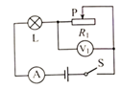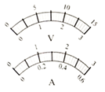
(1) 求灯泡的额定功率___和电源电压____。
（2）用定值电阻R₂替代小灯泡，再将另一电压表V₂接入电路，其它部分电路连接不变。闭合开关，当滑片P置于某一位置时，两个电压表指针偏转的角度相同，且表V₂示数大于表V₁的示数，两种电表指针偏转角度之比为2:1。求R₂可能的阻值____
47．如图1示，电源电压恒定，滑动变阻器的规格为“30Ω 1A”，在AB间接入规格为“12V 12W”的灯泡，闭合开关，当变阻器的五分之一阻值连入电路时，灯泡正常发光．
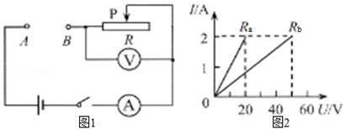
（1）求灯泡正常工作时通过的电流和电源电压．
（2）R₀是如图2示的R_{a}和R_{b}之间任意取值的电阻，当在AB间接入电阻R₀后，闭合开关，在保证电路安全的情况下，将滑片P从最右端向左滑动的过程中，电流表示数均出现过0.4A（电流表选择0﹣0.6A量程），求R₀的取值范围及电压表示数的最大值和最小值．
48．每天都会有许多全国各地的人民群众，来到天安门广场观看升国旗仪式。天安门广场上的国旗，每天都会准时同太阳一起升起，25000次零失误。这是护卫国旗的战士们，一天一个两万步，两年一个新长征的训练缔造的奇迹。天安门广场上的国旗总重为175N，升旗时(如图)，国旗上升高度为30m，所用时间为2分07秒。求解下列问题：
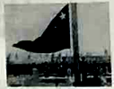
(1)国旗上升的平均速度是多少？(保留一位小数)
(2)将国旗沿竖直方向匀速升高30m，拉力对国旗做的功是多少？
(3)若某持枪战士总重约为700N，估算该战士站立时对水平地面的压强。
49．在物理综合实践活动中，小明和小亮合作测量电磁灶的加热效率。他们关闭家中的其他用电器，只让电磁灶接入电路中烧水，水的质量为2kg。小明负责观察电能表(如图)，小亮负责用温度计测量水的温度。5min电能表上的转盘转了200r，水的温度恰好升高了50℃。求解下列问题：
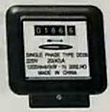
(1)水吸收的热量是多少？[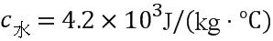]
(2)电磁灶的实际功率是多少？
(3)电磁灶烧水的效率是多少？
50．小峻家中有一个浴足盆,其部分铭牌信息如图甲所示,如图乙为浴足盆的工作电路,R₁、R₂均为电热丝,当开关S接a、b触点时,浴足盆的挡位不同。求：
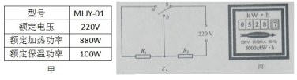
(1)额定加热电流
(2)R₁和R₂的阻值各为多少欧?
(3)在用电高峰期,小峻关闭家中其它用电器,只让浴足盆通电,使其处于加热状态1min电能表(如图丙所示)的圆盘转了30转,则浴足盆加热的实际电功率为多少瓦?
51．如图所示,某公司研发的智能服务机器人,它具有净化室内空气、陪伴老人聊天散步等功能。若它在50N的牵引力作用下,以0.5m/s的速度在水平地面匀速直线行驶60s,求:
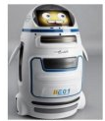
(1)它行驶的路程;
(2)此过程中牵引力所做的功.
52．小明家的电饭锅如图甲，额定电压为220V，“煮饭”时额定功率为1210W，简化电路如图乙，S₁为温控开关，发热电阻R₁和R₂的阻值不随温度变化，电阻R₂在“保温”状态与“煮饭”状态时的功率之比为1：16，求：
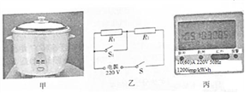
（1）正常“煮饭”状态，通过电饭锅的电流为多少安？
（2）电阻R₁的阻值为多少欧？
（3）某天傍晚，小明关闭家里其它用电器，只让“保温”状态的电饭锅工作，发现自家电能表（如图丙）指示灯每闪烁4次所用的时间为48s．则R₂两端的实际电压为多少伏？
53．如表所示为某电烤箱的铭牌，高温档额定功率模糊不清．如图虚线内所示是电烤箱内部的简化电路图．R₁和R₂均为电热丝，R₂=72.6Ω．电烤箱开关接1时是低温档，接2时是高温档．求： 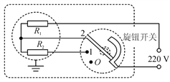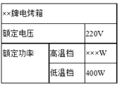
（1）电烤箱在低温档正常工作10min电流做的功；
（2）R₁的阻值；
（3）在某用电高峰期，若家庭电路中只有电烤箱在高温档工作，发现标有“3000imp/kW•h”的电能表的指示灯闪烁81次共用时2min，求此时家庭电路两端的实际电压．
54．如图18所示的电路中，电源电压不变，电阻R₂的阻值为10Ω。闭合开关S，电流表 A₁的示数为2A，电流表A₂的示数为0.8A。求：
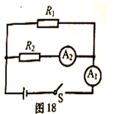
(1)电源电压；
(2)电阻R₁消耗的电功率。

六、简答题
55．小明在家学习时遇到这样的情况：刚把台灯的插头插入插座中，就听到“啪”的一声，家里的所有用电器都停止了工作。经检查保险丝烧断了。请你用所学的物理知识解释保险丝烧断的原因。______________。
56．【2016·山西卷】使用试电笔时，人体通过试电笔与火线相连，为什么没有触电事故发生呢？阅读以上资料请你在小组合作交流时给有疑惑的同学讲解其中的道理。
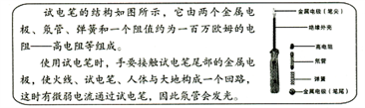

七、综合题
57．在实践活动中，小刚所在的兴趣小组对电热水壶进行了研究与计算。
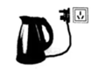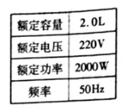
（1）如图所示，电热水壶使用的都是三脚插头，中间较长的脚连接的是电热水壶的金属外壳，插入三孔插座后可将其与______相连，防止漏电时对人造成伤害。壶底的加热盘烧水时是通过______的方式改变了水的内能。
(2) 电热水壶的铭牌如右表所示，正常工作时通过电热水壶的电流是多少__________？
(3) 为了测量电热水壶的加热效率，小刚在壶中加入额定容量的初温为15℃的水，在额定电压下将其加热到沸腾，用时7min，已知烧水时气压为1个标准大气压，ρ_{水}=1.0×103kg/m³,c_{水}=4.2×10³J/(kg·℃)，则该电热壶的加热效率为多少 _________？
(4) 小刚发现电热水壶的电源线都比较短，上网查询后发现，按照国家规定的标准，电热水壶使用的电源线不能过长，横截面积不能过小，请利用所学的物理知识进行解释 ________。

